Философия кафедрасының оқытушы профессор құрамынан ф.ғ.к., доцент Б.Б.Арынғазиева, ф.ғ.к., доцент М.К.Рахимшикова, ф.ғ.к., оға оқытушы А.Б.Шалдарбекова және оқытушы М.Таңатарова 29 сәуір 2022 жылы М.Әуезов атындағы ОҚУ, Заң факультетінің Философия кафедрасы мен Мырза Ұлықбек атындағы Өзбекстан Ұлттық университеті, Әлуметтік-гуманитарлық пәндер факультетінің «Этика және эстетика» кафедрасы бірлесіп Ташкент қаласында «Әлеуметтік-гуманитарлық ғылымдардың өзекті мәселелері» тақырыбында халықаралық ғылыми-тәжірибелік конференцияда баяндама жасады.

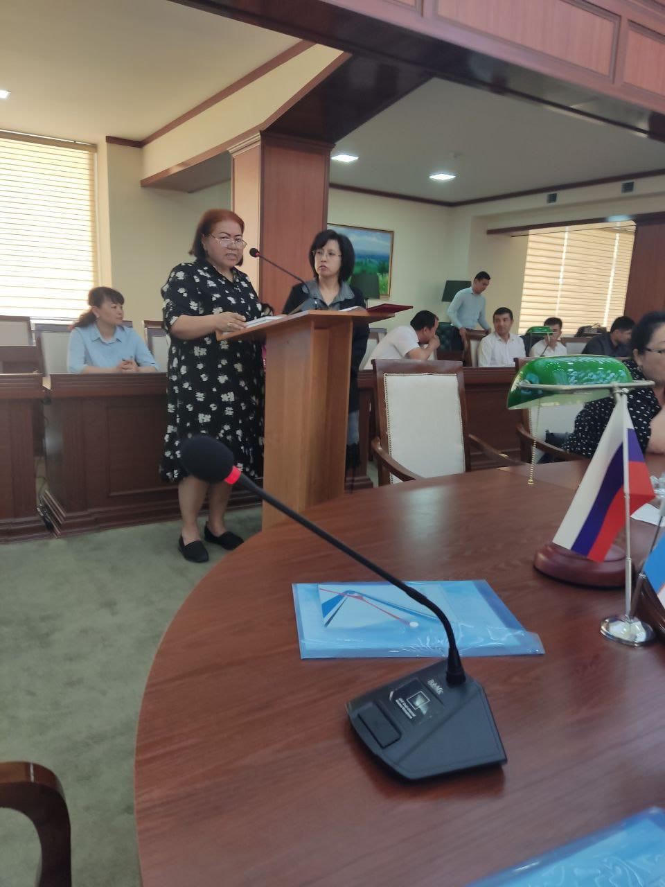

М.Әуезов атындағы ОҚУ және Мырза Ұлықбек атындағы Өзбекстан Ұлттық университеті арасында жасалған ынтымақтастық Меморандумы негізінде Философия кафедрасының ПОҚ -нан Спанов М.Ж., Рахимшикова М.К., Капарова Д.Д. 17.05.–21.05.2022 ж. Мырза Ұлықбек атындағы Өзбекстан Ұлттық университетінің «Әлеуметтік ғылымдар факультетінде» шетелдік ғылыми тағлымдамадан өтіп, әрқайсысы Философия пәнінен 12 сағаттық лекция оқыды, сертификаттары бар және Мырза Ұлықбек атындағы Өзбекстан Ұлттық университетінің ректорынан Алғыс хаттар алды.

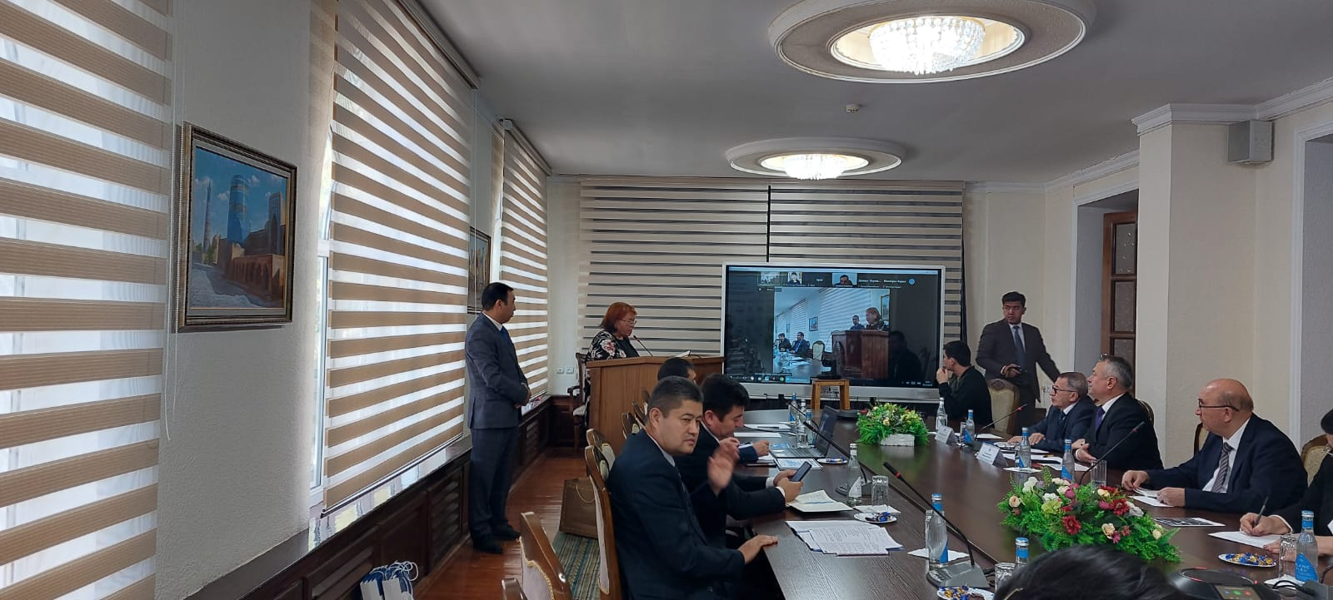

Философия кафедрасының оқытушы профессор құрамынан М.Әуезов атындағы ОҚУ мен Өзбекстан Республикасы, Навойи мемлекеттік педагогикалық университеті арасында жасалған ынтымақтастық Меморандумы негізінде ф.ғ.к. Спанов М.Ж., ф.ғ.к. Ибраева Н.А., аға оқытушы Есимова А.Э. Өзбекстан Республикасы, Навойи мемлекеттік педагогикалық университетінің «Әлеуметтік ғылымдар факультетінде» 2022 жылдың 25-28 мамыр аралығында Философия пәнінің «Орталық Азия ойшылдарының философиялық мұрасы және дінтану» модулі бойынша «60111500- Орыс тілі және әдебиеті» бағытындағы 1 курс студенттеріне сағат көлемінде 24 сағат көлемінде лекция және семинар курстарын жүргізді. Растайтын анықтамалар есепке тіркелді.

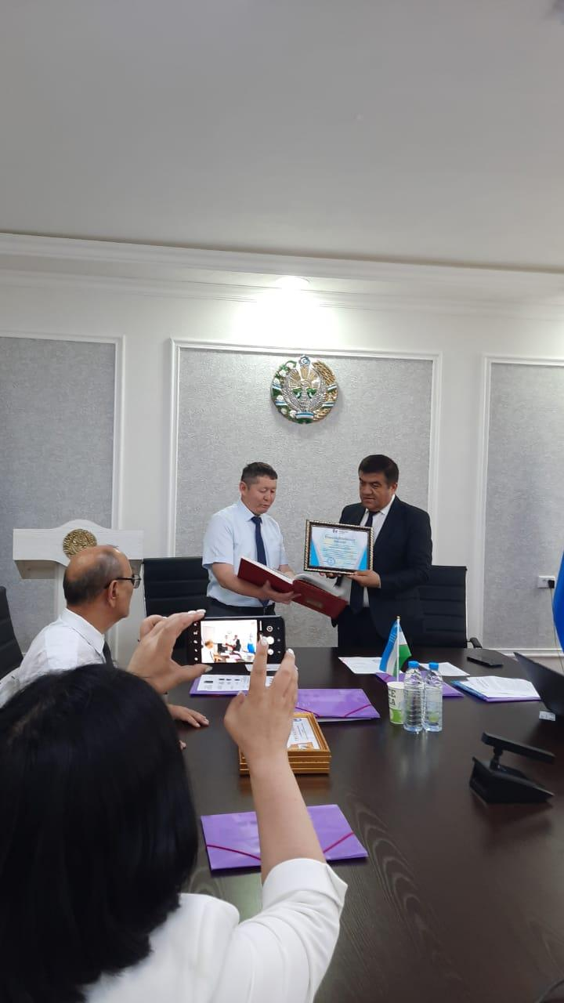

Ф.ғ.к. Спанов М.Ж., ф.ғ.к. Ибраева Н.А., аға оқытушы Есимова А.Э. Өзбекстан Республикасы, Навойи мемлекеттік педагогикалық университетінде өткен «Заманауи методология контекстіндегі Исламдық ғылыми-мәдени және философиялық мұра» атты халықаралық ғылыми конференцияға барып қатысып, баяндама жасады, сондай-ақ Навойи мемлекеттік педагогикалық университетінің ректорынан Алғыс хаттар алды.

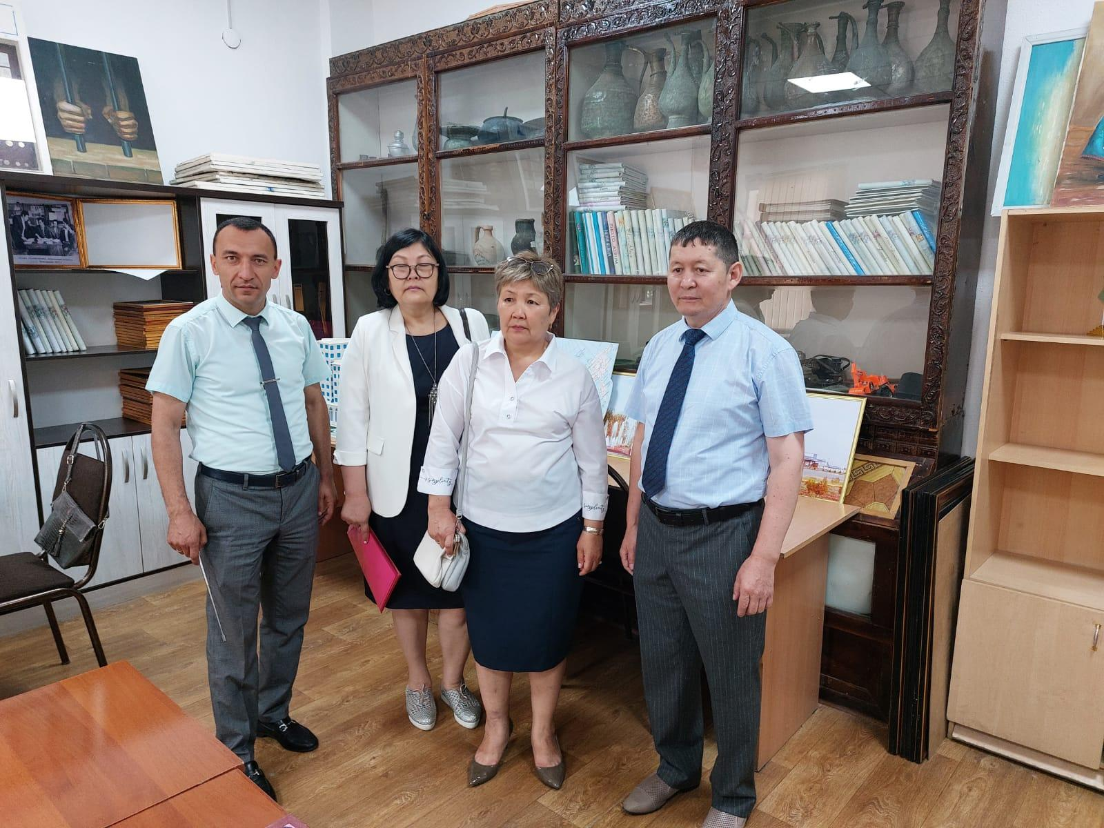

2022 жылы 28 маусымда М. Әуезов атындағы Оңтүстік Қазақстан университетінің «Ғылыми жұмыс және инновациялар» құрылымы мен «Заң» факультеті «Философия» кафедрасының ұйымдастыруымен Қожа Ахмет Ясауи дүниетанымындағы сопылық ілімінің ерекшелігі атты халықаралық ғылыми танымдық дөңгелек үстел өтті. Дөңгелек үстел – Қожа Ахмет Ясауи мұрасын зерделеу және насихаттау мақсатында ұйымдастырылды.
Дөңгелек үстелге Қазақстан Республикасының жетекші университеттерің, атап айтқанда Қ.А.Ясауи атындағы ХҚТУ, әл-Фараби атындағы ҚазҰУ және Түркия мемлекетінен Кастамону университетінің профессор оқытушылары қатысты. Жиын барысында Ясауи хикметтерінің мәні, оның философиясының өзегі ретіндегі адам мәселесі, адамның «кемелдікке» жету үшін қажетті білімді игеруі мәселесі қызу талқыланды. Ясауидің өз ілімінде жоғары көтерген парасат ұғымы, адамның адамгершілік ахлаки мәртебесі мен «инсани камил» дәрежесіне қол жеткізу мәселесі, сонымен қатар нәпсіні тәрбиелеудің жолдары талқыланды.

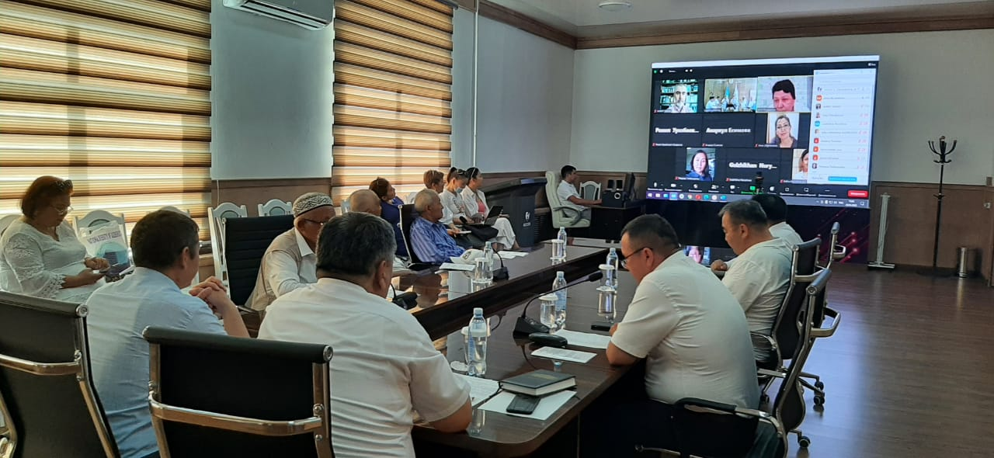

15.10.2022 ж. М.Әуезов атындағы ОҚУ, «Философия» кафедрсы мен Өзбекстан Халықаралық Ислам академиясының «Халықаралық қатынастар және гуманитарлық ғылымдар» кафедраларының ұйымдастыруымен Ташкент қаласында «Түркі тілдері халықтарының байланысы, философиясы, мәдениеті: тарихы, бүгіні мен болашағы» тақырыбында ІІІ-ші халықаралық симпозиум болып өтті. Симпозиумға Мысыр, Қырғызстан, Тәжікстан, Қазақстан және Өзбекстан мемлекеттерінің оқытушы- профессорлары қатысып, қазіргі таңдағы түркі тілдес мемлекеттердің мәдени байланысы туралы мәселелер көтерді, ұлтаралық, мемлекетаралық қарым-қатынасқа, мәдениетаралық сұхбатқа назар аударылды. М.Әуезов атындағы ОҚУ, «Философия» кафедрсының ғылым кандидаттары А.Б.Шалдарбекова, М.К.Рахимшикова баяндама жасады.
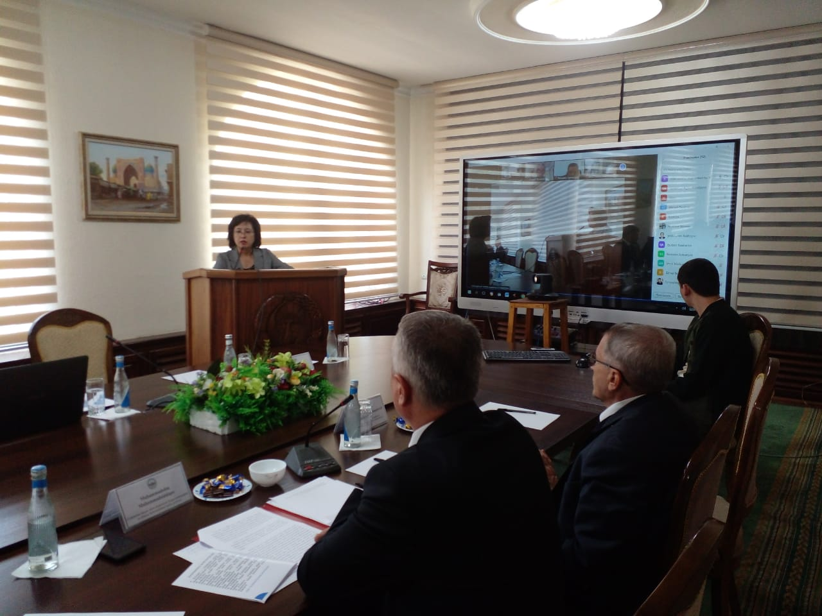

14.12.2022 жылы М.Әуезов атындағы ОҚУ, Заң факультеті, Философия кафедрасының ұйымдастыруымен «Қазіргі қоғамды тұрақты дамытудағы діннің ролі» тақырыбында халықаралық ғылыми семинар болып өтті. Оған оқу ордамыздың профессор оқытушы құрамымен бірге Турция мемлекеті Кастамону университетінің профессоры, ф.ғ.д. Қажы Ахмет Шимшек, М.Ұлықбек атындағы Өзбекстан Ұлттық университетінің профессоры, ф.ғ.д. Ш.А.Мадаева, Ә.Новои атындағы мемлекеттік педагогикалық институтының профессоры, ф.ғ.д. Н.О.Сафарова қатысып, қазіргі заманғы қоғамның дамуындағы діннің дамуы туралы өте маңызды баяндамалар жасады.

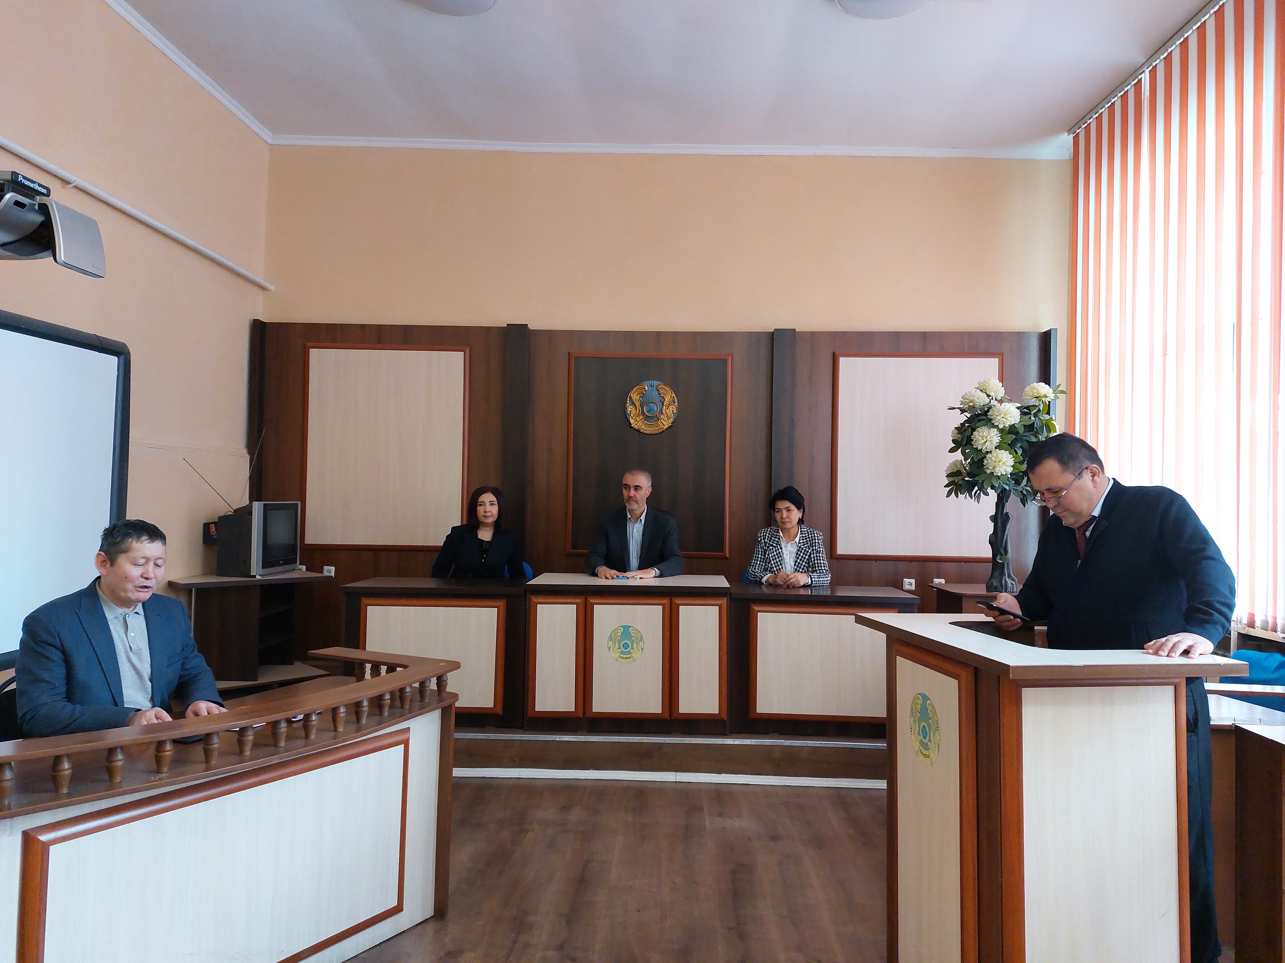

М.Әуезов атындағы Оңтүстік Қазақстан университеті «Заң» факультеті «Философия» кафедра оқытушыларының біліктілігін арттыру.
Алматы қаласында. Аль-Фараби атындағы Қазақ Ұлттық Университетінде ұстаздарымыз біліктілігін арттыруда. ASTANA JOBALARY Халықаралық және республикалық жобаларды ұйымдастыру орталығында біліктілігін арттыруда. 72 сағат көлемінде сертификат берілді.
Түркістан қаласында «Ғалымнұр» біліктілікті арттыру және қосымша білім беру орталығында біліктілігін арттырып сертификаттар алды.
Ташкент қаласы. Мирзо Улугбек атындағы Ұлттық Университінде біліктілікті арттыру курсынан оқытушыларымыз өтті. 72 сағат көлемінде сертификаттар алды.
М.Әуезов атындағы ОҚУ-нің оқытушылардың біліктілігін жетілдіру курсынан жылда өтіп 72 сағат көлемінде сертификаттар алады.
Туркия еліне оқытушыларымыз барып, Измит қаласында, Коджаели университетінде 72 сағат көлімінде сертификат берілді.

